Anglais – Mme Brouns (mar.brouns@gmail.com)
Travail du 12 janvier 2021 – à rendre pour le vendredi 15 janvier 2021

NOUVEAU CHAPITRE – CHAPITRE 2 - HORROR SHOW !

Macro-compétences et champs thématiques ciblés lors du chapitre :
Compétences : CL – CL – EO – EE
Champs thématiques : CT4 – CT7
Grammaire : le past simple

Objectifs du chapitre :
CL – comprendre une histoire au passé
EE – raconter un moment effrayant
CA – comprendre une interview au passé
EO – de quoi as-tu peur ?

- Reading comprehension: Jack The Ripper – Case closed? Read the text and answer the following questions in English.

- Where and when did the murder take place?
……………………………………………………………………………………………..
- How did Jack The Ripper get his name?
……………………………………………………………………………………………..
- How many murders were there?
……………………………………………………………………………………………..
- How long did the murders go on for?
……………………………………………………………………………………………..
- Who do the suspects include?
……………………………………………………………………………………………..
- What does Patricia Cornwell usually do?
……………………………………………………………………………………………..
- How did she try to solve the mystery?
……………………………………………………………………………………………..
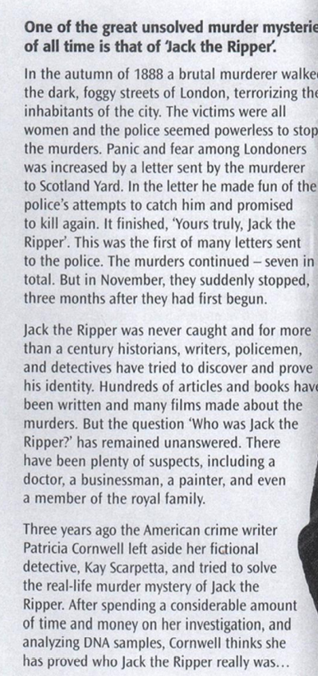

→ Vocabulary
Unsolved | Non-résolu(e)
To murder someone | Assassiner quelqu’un
A murder | Un meurtre
A mystery | Un mystère
Foggy | Brumeux
A victim | Une victime
A suspect | Un suspect
To be powerless | Être sans pouvoir
The fear | La peur
To increase | Augmenter
To make fun of | Se moquer de
To catch (caught-caught) | Attraper
A century | Un siècle
A detective | Un enquêteur
An investigation | Un enquête
To investigate | Enquêter
To prove | Prouver
A DNA sample | Un échantillon ADN

→ Vocabulary exercise: match the words with their synonym or definition
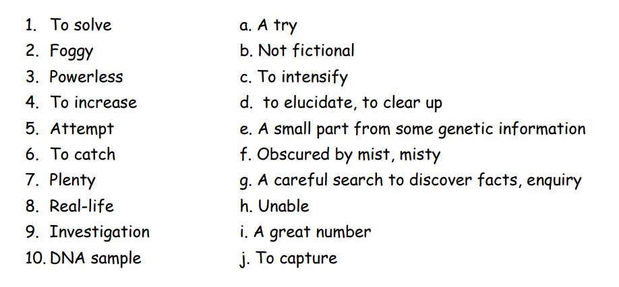

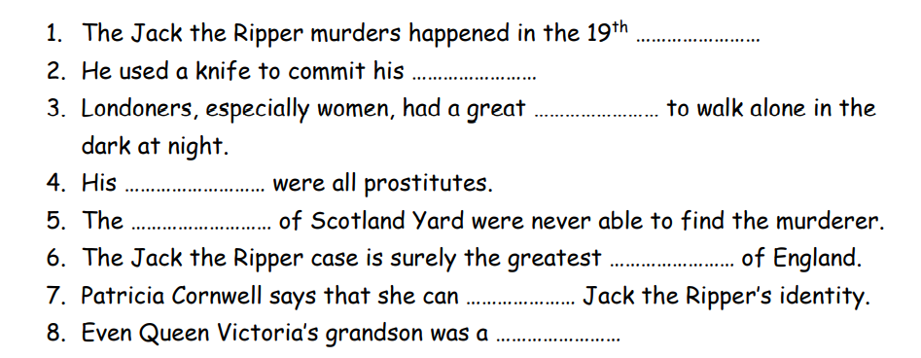
→ Vocabulary exercise: fill the gaps

